ЦИФРОВЫЕ МЕТОДЫ ПЕРЕДАЧИ НЕПРЕРЫВНЫХ СООБЩЕНИЙ

1. ИМПУЛЬСНО-КОДОВАЯ МОДУЛЯЦИЯ

Непрерывные сообщения можно передавать по дискретным системам связи. Для этого их преобразуют в цифровую форму с помощью операции дискретизации по времени, квантование по уровню и кодирование.

Наиболее распространенным способом преобразования непрерывных сообщений в цифровую форму является импульсно-кодовая модуляция (ИКМ), при которой их передаваемого сообщения берутся отсчеты с интервалом , таким, чтобы по отчетам можно было с требуемой точностью восстановить сообщение.



Отчеты квантуются по уровню, и передаче принадлежат номера уровней квантования, представляемые, как привило, тем или иным двоичным кодом. Значность кода k и число уровней квантования в данном случае связаны соотношением , причем обычно имеет место знак равенства.



В результате непрерывное сообщение преобразуется в поток двоичных символов, который поступает на вход дискретного канала связи. Операции, связанные с преобразованием непрерывного сообщения, поступающего от источника. И, осуществляется в аналогово-цифровом преобразователе (АЦП) (рис.1).

Двоичные символы с выхода дискретного канала связи подаются на цифроаналоговый преобразователь (ЦАП), преобразующий кодовые комбинации в отсчеты, по которым и производится восстановление переданного непрерывного сообщения, предназначенного для получения П.

Для передачи двоичных символов могут использоваться различные виды манипуляции: амплитудная, фазовая, частотная. В соответствии с этим производится классификация систем: ИКМ-АМ, ИКМ-ФМ, ИКМ-ЧМ.

Ошибки передачи непрерывных сообщений цифровыми методами связаны с дискретизацией непрерывных сообщений по времени, квантованием отсчетов по уровню и неверной передачей отдельных символов цифрового потока по дискретному каналу связи. Далее считается, что причиной ошибок передачи цифровых символов является шум, действующий в канале.

Поэтому соответствующая ошибка называется шумовой. Можно полагать, что при ИКМ относительный средний квадрат ошибки

(1)



Ошибка дискретизации по времени определяется свойствами передаваемого сообщения и способом восстановления сообщения по отсчетам.



При равномерном квантовании по уровню можно найти

(2)



Здесь принято, что

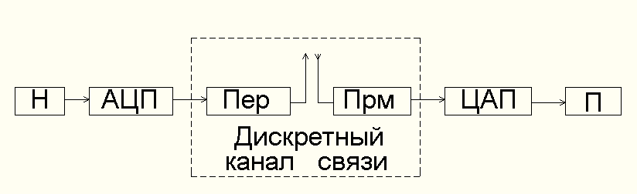

Рис.1 Структурная схема системы с ИКМ

Шумовая ошибка будет оценена далее.

Цифровые методы передачи обладают рядом технических и эксплуатационных преимуществ перед аналоговыми. Из основных можно указать следующие:

* малое влияние аппаратурных погрешностей на точность передачи сообщений. Фактически они сказываются лишь при аналого-цифровом и цифроаналоговом преобразованиях. Это позволяет обеспечить в цифровых системах точность передачи сообщений, не достижимую в аналоговых;
* высокая помехоустойчивость. Сообщение будет искажено лишь при неправильном приеме символов цифровой последовательности, т.е. при достаточно большой мощности помехи;
* возможность регенерации сигналов (восстановления их формы) при ретрансляции. Это позволяет устранить накопление ошибок, что особенно важно для радиорелейных линий;
* высокие технико-экономические показатели – широкое использование элементов цифровой техники, низкие требования к линейности общего тракта и т.п.

К недостаткам цифровых систем относится их сложность (по сравнению с аналоговыми), а также широкая полоса частот сигнала.

Например, если при АИМ для передачи отсчета требуется один импульс, то при ИКМ k импульсов, т.е. полоса расширяется в k раз.

Полоса частот сигнала при ИКМ определяется скоростью цифрового потока на выходе АЦП.

(3)



при этом k влияет на , а - на . Задача оптимизации цифрового представления заключается в том, чтобы при заданном значении суммарной ошибки +выбрать такие значения k и , при которых минимально. Если принять во внимание (2),то нетрудно видеть, что обычно .



2. ПОМЕХОУСТОЙЧИВОСТЬ СИСТЕМ СВЯЗИ С ИМПУЛЬСНО-КОДОВОЙ МОДУЛЯЦИЕЙ

Рассмотрим механизм влияния ошибок приема двоичных символов на точность восстановления сообщения при равномерном квантовании (рис.2).

На приемной стороне кодовые комбинации преобразуются в амплитуду импульса

…,



где - шаг квантования, - значение i-го разряда кодовой комбинации ().



Если символы из-за действия шума принимаются неверно, то амплитуда импульса получает шумовую изоляцию

, (4)



где - случайная величина, принимающая значения =1 с вероятностью , =-1 с вероятностью , = 0 с вероятностью 1-, и - вероятности появления символов 0 и 1 в кодовых группах, и - вероятности ошибок при передаче символов 0 и 1 соответственно,

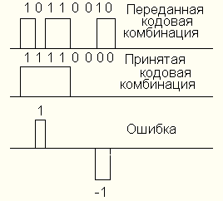

Рис.2 Диаграмма образования ошибки приема кодовой комбинации при ИКМ

Можно считать, что . В приемнике дискретных сообщений систем ИКМ, как правило, вероятности и одинаковы. Поэтому = =.



Математическое ожидание и дисперсия дискретной случайной величины не зависит от :



Среднее значение шумовой составляющей амплитуды импульсов на выходе ЦАП равно нулю, а дисперсия

, (5)



где - максимальное значение амплитуды импульса на выходе ЦАП. При выводе (5) полагалось, что ошибки приема различных символов независимы.



Следует отметить, что на выходе ЦАП ошибки, вызванные действием шума, проявляются как случайная последовательность импульсов, вероятность появления которых мала, но амплитуда, как правило, большая. Это, в частности, видно и из (5).

Таким образом, шум в системах с ИКМ приводит к образованию аномальных ошибок. Причиной малых ошибок передачи сообщений являются интерполяция и квантование.

Количество оценить влияние аномальных ошибок на качество передачи сообщений можно по среднему интервалу времени между ошибками. Если задаться некоторым значением , то допустимая вероятность ошибки приема символа



(6)



Иногда оценивают средний квадрат ошибки приема сообщения. При этом исходят из следующих соображений. Спектральную плотность мощности случайного импульсного процесса\*, возникающего на выходе ЦАП, в пределах полосы частот передаваемого сообщения можно считать равномерной

. (7)



Полезный сигнал на выходе

(8)



Из (5), (7), (8) вытекает, что при средний квадрат ошибки, вызванной действием шума,



(9)



Удельные расходы мощности при ИКМ находим из следующих соображений. Суммарная ошибка (1) должна быть перераспределена между составляющими.

В первом приближении можно полагать На основании (9) вычисляем и по заданному виду манипуляции и способу приема определяем необходимое значение , где - мощность сигнала, - длительность необходимого двоичного символа. Далее, зная соотношение между и , а также между и , можно найти . Например, если то



(10)



Удельный расход полосы находится следующим образом. Например, для системы ИКМ-ФМ при



(11)



Как показывают оценки, системы с ИКМ, в частности ИКМ-ФМ, обладает более высоким по сравнению с аналоговыми методами передачи помехоустойчивостью.

Помехоустойчивость ИКМ можно повысить, если использовать помехоустойчивые коды. За счет этого можно уменьшить удельные расходы мощности в 2-4 раза (на 3 .. 6 дБ). Удельные расходы полосы при этом возрастут примерно в 2 раза.

Существует еще одна возможность повышения помехоустойчивости ИКМ. В реальных сообщениях данный отчет не может значительно отличаться от соседних.

Если же такое отличие имеется, то это говорит о том, что данная кодовая комбинация принята с ошибкой и ее надо «отбраковать». Значение отсчета при этом принимается равным интерполированному значению, которое находится по соседним отсчетам. Тем самым устраняются большие аномальные ошибки. Данный способ позволяет уменьшить расходы мощности на (1. 3) дБ при неизменных удельных расходах полосы.

3. Дифференциальная импульсно-кодовая модуляция

Соседние отсчеты реальных сообщений, как правило, сильно коррелированны. Это позволяет, исходя из значений предыдущих отсчетов, прогнозировать значение данного отсчета.

При этом дифференциальной импульсно-кодовой модуляции (ДИКМ, рис.3 ) квантуются не отсчеты, а разности между предсказанными и истинными значениями отсчета.

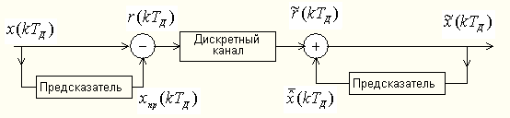

РРис.3 Структурная схема с ДИКМ

В ДИКМ можно уменьшить значность кодовых комбинаций по сравнению с ИКМ и тем самым сократить скорость цифрового потока , уменьшить полосу частот сигнала и повысить помехоустойчивость. На приемной стороне (рис. 3) принятое значение отсчета разности добавляется к предсказанному и в результате формируется оценка отсчета.



Часто в качестве берут предыдущее значение отсчета



,



поэтому

.



Известно несколько вариантов технической реализации ДИКМ. Основное различие между ними состоит в операциях формирования разностного сигнала в одних системах формируется в аналоговой форме, а затем квантуется и кодируется, в других сообщение превращается в цифровую форму и все операции выполняются в цифровом виде.



Из сказанного видно, что при разностных методах кодер и декодер сложнее. Дополнительные трудности возникают при построении многоканальных систем при ИКМ кодер и декодер могут быть общим для всех канал, а при ДИКМ они, как правило, индивидуальные.

Специфическая ошибка систем ДИКМ связана с «перегрузкой по наклону». Она возникает при быстром изменении сообщения, когда оказывается больше, чем можно передать и помощью кодовой комбинации.



При оценке помехоустойчивости ДИКМ является дельта-модуляция (ДМ), при которой кодовая комбинация состоит из одного разряда, передающего знак разности. Принцип передачи сообщения при ДМ показан на рис.4а.

Отсчеты сравниваются с квантованными отсчетами , полученными в результате суммирования в накопителе (интеграторе) всех предыдущих квантованных сигналов ошибок.

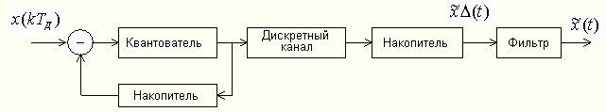

а)

дискретный связь модуляция импульсный

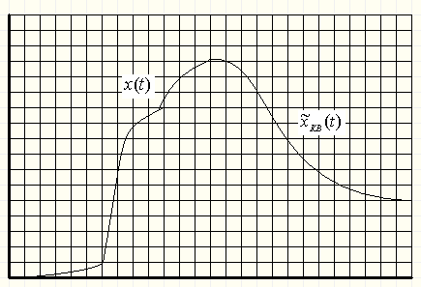

б)

Рис.4 Структурная схема системы с дельта-функцией (а) и диаграмма формирования сигнала на ее выходе (б)

Если , то квантователь формирует +1 (знак разности положителен), в противном случае получаем -1(знак разности отрицателен).



На выходе накопителя квантованный сигнал имеет вид ступенчатой функции (рис. 4б), причем каждый импульс +1 увеличивает, а -1 уменьшает ступенчатую функцию на один шаг квантования. В данном случае роль предсказателя играет накопитель (интегратор).



На приемной стороне сигнал ДМ декодирует накопитель, аналогичный тому, что стоит на передающей. На его выходе (при отсутствии сбоев в дискретном канале) образуется ступенчатое напряжение . После фильтрации получается оценка сообщения .



Шумы в дискретном канале связи не приводят к образованию аномальных ошибок, но накопление ошибок имеет место.

Скорость цифрового потока в рассмотренном варианте ДМ, как правило, получается больше, чем при ИКМ. Одним из способов показателей ДМ является использование в качестве накопителя дельта модулятора (рис. 4) не одиночного, а двойного интегратора.



Можно показать, что в этом случае формируемая копия сигнала состоит из отрезков, наклон которых соответствует импульсному сигналу на входе интегратора. Переход к двойному интегратору уменьшает мощность шума квантования (при том же ) на 6 .. 10 дБ.



При дельта-модуляции шаг квантования, с одной стороны, должен быть настолько мал, чтобы шум квантования не превысил допустимого значения, а с другой стороны – достаточно велик, чтобы не возникли шумы перегрузки. Если шаг квантования остается постоянным, необходимо увеличивать частоту дискретизации.